**实验六 过氧化氢的催化分解反应速率常数的测定**

一、实验目的

1、测定一级反应速率常数k，验证其反应速率常数k与反应物浓度无关。

2、通过改变催化剂浓度试验，得出反应速率常数k与催化剂浓度有关。

二、实验原理

H2O2在常温的条件下缓慢分解，在有催化剂的条件下，分解速率明显加快，其反应的方程式为： H2O2 = H2O + ½ O2

在有催化剂（如KI）的条件下，其反应机理为：

H2O2 + KI→KIO + H2O （1）

KIO →KI + O2 （2）

其中（1）的反应速度比（2）的反应速度慢，所以H2O2催化分解反应的速度主要由（1）决定，如果假设该反应为一级反应，其反应速度式如下：

 （3）

在反应的过程中，由于KI不断再生，故其浓度不变，与合并仍为常数，令其等于上式可简化为： （4）

积分后为：  （5）

--- H2O2的初始浓度

----反应到t时刻的H2O2浓度

---- KI作用下, H2O2催化分解反应速率常数

反应速率的大小可用k来表示，也可用半衰期来表示。半衰期表示反应

物浓度减少一半时所需的时间，即代入（5）式得：= (ln2) / k

关于t时刻的H2O2浓度的求法有许多种，本实验采用的是通过测量反应所生成的氧的体积量来表示，因为在分解的过程中,在一定时间内,所产生的氧的体积与已分解的H2O2浓度成正比,其比例常数是一定值即



  0 0

   

*t→∞ 0 *  **

**

**





—H2O2全部分解所产生的氧气的体积

----反应到t时刻时,所产生的氧气的体积

—反应到t时刻时，H2O2已分解的浓度

式中K为比例常数,将此式代入速率方程式中,可得到：

 即：

如果以t为横坐标,以为纵坐标,若得到一直线，即可验证H2O2催化分解反应为一级反应,由直线的斜率即可求出速率常数k值。

而可通过测定H2O2的初始浓度计算得到。公式如下：



 — 氧的分压,由大气压减去该实验温度下水的饱和蒸气压（查表）

— H2O2的初始浓度

— 实验中所取用的H2O2的体积

R — 气体常数

T — 实验温度K

三、实验仪器与试剂

1、仪器：氧气的测量装置 一套

秒表 一块

量筒 10 cm3 一个

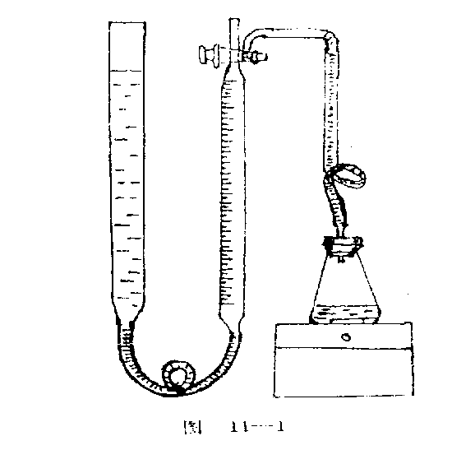移液管 25 cm3两支

10 cm3、5 cm3各一支

容量瓶 100 cm3 一个

锥形瓶 150 cm3三个 250 cm3两个

酸式滴定管50 cm3 一支

2、试剂：H2O2 溶液 （~1.5 mol.dm-3）

KMnO4溶液 （~0.02 mol.dm-3）

0.1 mol.dm-3 KI 0.05 mol.dm-3 KI

3 mol.dm-3 H2SO 4  图1 实验反应装置图

四、实验步骤

1、装好仪器（图1）。熟悉量气管及水平管的使用，使锥形瓶与量气管相通，造成液差，检查系统是否漏气。

2、固定水平管使量气管内水位固定在“0”处，转动三通活塞使量气管与锥形瓶连通。

3、用移液管取25 cm3 0.1 mol.dm-3 KI 及5 cm3 蒸馏水注入洗净烘干的锥形瓶中。（为什么要干的？）并加入电磁搅拌棒。

4、用移液管取5 cm3 H2O2注入瓶中，速将橡皮塞塞紧，开动电磁搅拌器，同时开动停表计时，此后保持量气管与水平管中的水在同一平面上，每放出5 cm3氧气记录一次时间，至放出50 cm3氧气为止。

5、按照同样方法，改变药品用量作以下实验：

（1）25 cm3 0.1 mol.dm-3 KI 加10 cm3 H2O2。

（2）25 cm3 0.05 mol.dm-3 KI 加10 cm3 H2O2。

6、测定所用H2O2的准确浓度：H2O2浓度用已知浓度的KMnO4溶液滴定，由所用KMnO4的体积和浓度计算出H2O2浓度。其反应如下：

5H2O2 + 2KMnO4 + 3H2SO4 = 2MnSO4 + K2SO4 + 8H2O + 5O2

操作方法如下：用移液管取10 cm3 H2O2于100 cm3容量瓶中，加蒸馏水冲淡至刻度，取其10 cm3于250 cm3锥形瓶中，加3 mol.dm-3 H2SO4 5 cm3 (H2SO4起酸性介质作用)。用标准KMnO4溶液滴定，开始滴定时一定要缓慢，以后可稍快，（这是因为反应产物Mn2+起催化剂作用，为一自催化反应）。滴至溶液呈淡粉色为止。重复滴定两次，算出H2O2浓度。

五、实验数据记录与处理

温度： ℃ 大气压： kPa 水的饱和蒸气压： kPa

H2O2浓度： (mol.dm-3)

1、求V∞：

2、反应物的组成：

|  |  |  |  |
| --- | --- | --- | --- |
| 组别  项目 | 1 | 2 | 3 |
| *cKI /( mol.dm-3)* | 0.1000 | 0.1000 | 0.0500 |
| *VKI  / cm3* | 25 | 25 | 25 |
|  | 5 | 10 | 10 |
|  | 5 | 0 | 0 |

3、各组反应实验记录并处理，求其t和ln〔(V∞-Vt) / cm3〕：

|  |  |  |  |  |  |
| --- | --- | --- | --- | --- | --- |
| t /min | t1 | t2 | t3 | ln〔(V∞-Vt) /cm3〕 | |
| 5 cm3 H2O2  (1) | 10 cm3 H2O2  (2、3) |
| 5 |  |  |  |  |  |
| 10 |  |  |  |  |  |
| 15 |  |  |  |  |  |
| 20 |  |  |  |  |  |
| 25 |  |  |  |  |  |
| 30 |  |  |  |  |  |
| 35 |  |  |  |  |  |
| 40 |  |  |  |  |  |
| 45 |  |  |  |  |  |
| 50 |  |  |  |  |  |

4、将三组结果分别以ln〔(V∞-Vt) / cm3〕为纵坐标，t /min为横坐标作图：

5、从ln(V∞-Vt)～t 图中各直线上分别取两点，求其斜率m，进而求其反应速度常数k值及半衰期：

（1） A1 ( ， ), B1 ( ， ) m1 =

k1 = - m1 = min-1 ， t1/2(1) = (ln 2) / k1 = min

（2） A2 ( ， ), B2 ( ， ) m2 =

k2 = - m2 = min-1 ， t1/2(2) = ( ln 2) / k2 = min

（3） A3 ( ， ), B3 ( ， ) m3 =

k3 = - m3 = min-1 ， t1/2(3) = (ln 2) / k3 = min

三组实验结果比较表

|  |  |  |  |
| --- | --- | --- | --- |
| 组别  结果 | 1 | 2 | 3 |
| k / min-1 |  |  |  |
| t1/2 / min |  |  |  |

6、从实验结果回答以下问题：

（1）k值与所用H2O2浓度的关系。

（2）(半衰期)与H2O2浓度的关系。

（3）k值与所用KI浓度的关系。

 六、思考题

1、在反应的过程中,搅拌起什么作用，搅拌情况为什么均应相同？

2、测定H2O2催化分解反应速度常数k的意义？

3、 H2O2催化分解为什么是一级反应？一级反应的特征是什么？如何由作图法求反应速度常数k？

4、分析反应速度常数k与那些因素有关？这些因素与你在实验中所得的k值有何关系？